TECHNICAL ENGINEERING & RESEARCH REPORT
การพัฒนาและเพิ่มประสิทธิภาพโมเดลจำแนกความสุกมังคุดสำหรับ Edge AI บน ESP32-S3
End-to-End Pipeline: Deep Learning Architecture (94k), Dataset Balancing, Full INT8 Quantization, and Microcontroller Deployment
Model: Mangosteen_SeparableCNN_94k | Hardware: LilyGO T-SIMCAM (ESP32-S3) | Date: September 2026

94,163 | 94.44% | 80.00% | 134.11 KB | 0.00%
Total Parameters | Validation Accuracy | Test Set Accuracy | Full INT8 Flash Size | Quantization Drop

Abstract (บทคัดย่อ)
รายงานฉบับนี้นำเสนอการวิจัย ออกแบบ และพัฒนาโมเดลปัญญาประดิษฐ์ฝังตัว (Edge AI / TinyML) เพื่อจำแนกระดับความสุกของผลมังคุด (Garcinia mangostana L.) แบบอัตโนมัติบนอุปกรณ์ไมโครคอนโทรลเลอร์ ESP32-S3 โดยไม่จำเป็นต้องเชื่อมต่ออินเทอร์เน็ตหรือส่งภาพไปยังคลาวด์เซิร์ฟเวอร์ โครงการนี้ได้ออกแบบโครงข่ายประสาทเทียม สถาปัตยกรรมเฉพาะทางในชื่อ Mangosteen_SeparableCNN_94k ซึ่งมีจำนวนพารามิเตอร์รวม 94,163 พารามิเตอร์ ใช้เทคนิค Early Downsampling ที่ Stage 0 เพื่อลดความต้องการหน่วยความจำคำนวณชั่วคราว (Tensor Arena) ลง 4 เท่า และนำชุดข้อมูลภาพถ่ายมังคุดจริง 245 ภาพ มาแก้ปัญหาความไม่สมดุลของข้อมูล (Class Imbalance) ด้วยเทคนิค Targeted Train Data Augmentation เพิ่มขึ้นเป็น 365 ภาพ โดยคงความบริสุทธิ์ของชุด Validation และ Test ไว้ 100% เพื่อป้องกัน Data Leakage ผลการฝึกสอนพบว่าโมเดลทำความแม่นยำในการตรวจสอบ (Validation Accuracy) ได้สูงสุดที่ 94.44% ที่ Epoch 61 และทำความแม่นยำบนภาพทดสอบจริง (Unseen Test Set) ได้ 80.00% เมื่อนำโมเดลเข้าสู่กระบวนการบีบอัดด้วย Full INT8 Post-Training Quantization สามารถลดขนาดไฟล์โมเดลลง 64.4% จาก ~376.65 KB เหลือเพียง 134.11 KB โดยมีอัตราการสูญเสียความแม่นยำเท่ากับ 0.00% (Zero Degradation) และใช้พื้นที่ Tensor Arena ใน PSRAM เพียง 114.3 KB มีเวลาประมวลผลต่อเฟรม (Inference Latency) เฉลี่ย 5,667 ms (~5.6 วินาที) ที่ความถี่ 240 MHz พร้อมทำงานร่วมกับระบบเว็บอินเทอร์เฟซ SoftAP ได้อย่างสมบูรณ์แบบ
Keywords: TinyML, Edge AI, ESP32-S3, Garcinia mangostana, Depthwise Separable CNN, Full INT8 Quantization, TensorFlow Lite for Microcontrollers
1. Introduction (บทนำ)
มังคุด (Garcinia mangostana L.) เป็นผลไม้เศรษฐกิจส่งออกสำคัญของประเทศไทยซึ่งได้รับการขนานนามว่าเป็น 'ราชินีแห่งผลไม้' ในกระบวนการรับซื้อและคัดเกรดผลผลิต ณ โรงคัดบรรจุ (ล้ง) หรือสวนเกษตรกร ปัจจัยชี้วัดคุณภาพและราคาที่สำคัญที่สุดคือ 'ระดับความสุก' (Ripeness Stage) ซึ่งถูกกำหนดเป็น 3 ระยะหลักตามวัตถุประสงค์เชิงพาณิชย์:
- Unripe (มังคุดดิบ / ผิวด่างเขียวแต้มชมพูอ่อน): เนื้อผลแน่น เปลือกหนา มียางสีเหลือง เหมาะสำหรับการบรรจุลงตู้ควบคุมอุณหภูมิเพื่อส่งออกทางเรือระยะไกล
- Ripe (มังคุดสุกพร้อมรับประทาน / ผิวสีแดงอมม่วง): ระยะที่เนื้อผลนุ่ม รสชาติหวานอมเปรี้ยวกลมกล่อม ปราศจากยาง เหมาะสำหรับการกระจายสินค้าสู่ตลาดสดและผู้บริโภคทันที
- Overripe (มังคุดสุกจัด-งอม / ผิวสีม่วงเข้มเกือบดำ): ระยะสุกเต็มที่ เนื้อเริ่มยุบตัว เปลือกนิ่มหรือมีรอยช้ำสะสม อายุการวางจำหน่าย (Shelf-life) สั้นมาก ต้องคัดแยกเพื่อแปรรูป
ในปัจจุบัน การคัดแยกความสุกของมังคุดส่วนใหญ่ยังคงพึ่งพาแรงงานคน (Visual Human Inspection) ซึ่งมีข้อจำกัดอย่างมากในด้านความแม่นยำ ความสม่ำเสมอในการตัดสินใจ และความเหนื่อยล้าของแรงงานเมื่อต้องตรวจคัดแยกมังคุดปริมาณหลายตันต่อวัน แม้ว่าเทคโนโลยีปัญญาประดิษฐ์ (AI) จะถูกนำมาใช้อย่างแพร่หลาย แต่ระบบทั่วไปมักพึ่งพาการประมวลผลบนคลาวด์เซิร์ฟเวอร์ (Cloud Computing) ซึ่งมีอุปสรรคสำคัญเรื่องความเสถียรของเครือข่ายอินเทอร์เน็ต ในพื้นที่ห่างไกล ค่าใช้จ่ายเซิร์ฟเวอร์รายเดือน และความล่าช้าในการส่งข้อมูลภาพ (Network Latency)
📌 โจทย์และความท้าทายทางวิศวกรรมของ TinyML (Edge Constraints)
ไมโครคอนโทรลเลอร์ ESP32-S3 มีสเปกทรัพยากรจำกัด: SRAM 512 KB, Flash ROM 16 MB และ Octal PSRAM 8 MB โมเดลจำแนกภาพแบบดั้งเดิม (เช่น ResNet50 ~25M พารามิเตอร์ หรือ MobileNetV2 ~3.5M พารามิเตอร์) มีขนาดใหญ่เกินกว่าจะรันบนชิปนี้ได้ โครงการนี้จึงมุ่งเน้นการสร้างโมเดลขนาดกะทัดรัดเป็นพิเศษ (Ultra-compact CNN < 100k พารามิเตอร์) บีบอัดเป็น Full INT8 ให้ใช้ RAM น้อยกว่า 120 KB และทำงานได้แบบออฟไลน์ 100% บนบอร์ด LilyGO T-SIMCAM ที่กินพลังงานเพียง 2W

2. Related Work (งานวิจัยและเทคโนโลยีที่เกี่ยวข้อง)
การจำแนกระดับคุณภาพผลไม้ด้วยระบบอัตโนมัติได้รับการพัฒนาอย่างต่อเนื่อง โดยแบ่งออกเป็น 3 ยุคสมัยสำคัญ:
1) ยุค Computer Vision ดั้งเดิม: ใช้การวิเคราะห์พื้นที่สี (Color Spaces เช่น RGB, HSV, CIELAB) ร่วมกับตัวแยกประเภทคลาสสิก (เช่น Support Vector Machines หรือ Random Forests) ซึ่งวิธีเหล่านี้มักล้มเหลวเมื่อสภาพแสงในพื้นที่ปฏิบัติงานจริงเปลี่ยนแปลง หรือผลไม้มีแสงสะท้อนมันวาวบนผิวเปลือก
2) ยุค Deep Learning ทั่วไป: การประยุกต์ใช้โมเดลโครงข่ายคอนโวลูชัน (CNN) ขนาดใหญ่ เช่น VGG16 หรือ ResNet ซึ่งให้ความแม่นยำสูง (>95%) แต่ต้องใช้การประมวลผลบน GPU ที่มีราคาสูงและกินพลังงานมากกว่า 100-300W ไม่เหมาะแก่การติดตั้ง ณ จุดคัดแยกเคลื่อนที่
3) ยุค TinyML & Depthwise Separable CNNs: งานวิจัย MobileNet (Howard et al.) ได้นำเสนอการแยกตัวกรองคอนโวลูชันออกเป็น Depthwise Convolution (คำนวณตามแกนพื้นที่) และ Pointwise Convolution (คำนวณตามแกนแชนแนล) ซึ่งลดจำนวนพารามิเตอร์และปริมาณการคูณบวก (MACCs) ลงได้ถึง 8–9 เท่า เมื่อผสานเข้ากับเฟรมเวิร์ก TensorFlow Lite for Microcontrollers (TFLM) และเทคนิค Post-Training Quantization (Jacob et al.) ทำให้การประมวลผลโมเดล AI บนหน่วยประมวลผล Xtensa LX7 ความเร็ว 240 MHz เป็นไปได้อย่างแท้จริง
3. Dataset (ชุดข้อมูลและการเตรียมข้อมูล)
ชุดข้อมูลภาพถ่ายผลมังคุดจริงเริ่มต้นมีจำนวนทั้งสิ้น 245 ภาพ ถ่ายภายใต้สภาพแสงธรรมชาติและแสงสตูดิโอควบคุม โดยครอบคลุมระยะความสุกทั้ง 3 คลาส เมื่อนำชุดข้อมูลมาแบ่งสัดส่วนออกเป็น Train (70%), Validation (15%) และ Test (15%) พบว่าเกิดปัญหาความไม่สมดุลของข้อมูลอย่างรุนแรง (Severe Class Imbalance) โดยในชุด Train มีภาพคลาส Overripe เพียง 23 ภาพ ในขณะที่มีภาพ Unripe ถึง 95 ภาพ ดังแสดงในตารางที่ 1
ตารางที่ 1: การแบ่งสัดส่วนชุดข้อมูลและการปรับสมดุลด้วย Targeted Augmentation (245 -> 365 ภาพ)
Split Dataset | Unripe (ดิบ) | Ripe (สุก) | Overripe (งอม) | รวมภาพเดิม (Raw) | ภาพเพิ่มจาก Augment | รวมหลังจัดสมดุล
Train Set (ฝึกสอนโมเดล) | 95 | 51 | 23 | 169 ภาพ | +120 ภาพ | 289 ภาพ
Validation Set (ปรับจูนโมเดล) | 12 | 12 | 12 | 36 ภาพ | 0 (ไม่ทำ Augment) | 36 ภาพ
Test Set (ทดสอบจริง Blind) | 14 | 13 | 13 | 40 ภาพ | 0 (ไม่ทำ Augment) | 40 ภาพ
รวมทั้งโครงการ (Total) | 121 | 76 | 48 | 245 ภาพ | +120 ภาพ | 365 ภาพ

📌 หลักการป้องกัน Data Leakage และที่มาของตัวเลข 365 ภาพ
เพื่อป้องกันปัญหาการรั่วไหลของข้อมูล (Data Leakage) การทำ Data Augmentation ถูกจำกัดให้กระทำ 'เฉพาะกับชุด Train เท่านั้น' โดยคลาส Overripe ในชุด Train ถูกสังเคราะห์เพิ่ม +69 ภาพ (จาก 23 กลายเป็น 92 ภาพ) และคลาส Ripe ถูกสังเคราะห์เพิ่ม +51 ภาพ (จาก 51 กลายเป็น 102 ภาพ) ทำให้ชุด Train สมดุลที่ 289 ภาพ ส่วนชุด Validation (36 ภาพ) และ Test (40 ภาพ) ยังคงเป็นภาพถ่ายจริง 100% เมื่อนำมารวมกันทั้งโครงการจึงได้: 289 (Train) + 36 (Val) + 40 (Test) = 365 ภาพพอดี

เทคนิค Data Augmentation ที่นำมาใช้ถูกปรับแต่งให้สอดคล้องกับสภาพการทำงานจริงของกล้อง ได้แก่:
• Random Rotation (±20 องศา): จำลองผลมังคุดที่วางเอียงมุมต่างๆ บนถาดรองรับ
• Random Translation (เลื่อน 10% แนวนอนและแนวตั้ง): ป้องกันโครงข่ายยึดติดกับจุดกึ่งกลางภาพ
• Random Zoom (15%): จำลองระยะห่างระหว่างเลนส์กล้อง OV2640 กับผลมังคุดที่มีขนาดผลเล็ก-ใหญ่ต่างกัน
• Horizontal Flip: พลิกภาพกระจกแนวนอนเพื่อเพิ่มความหลากหลายของมุมมองด้านซ้าย-ขวา
4. Model Architecture & Training (สถาปัตยกรรมโมเดลและการฝึกสอน)
สถาปัตยกรรม Mangosteen_SeparableCNN_94k ถูกออกแบบขึ้นใหม่ทั้งหมดตามแนวคิด Hardware-Aware Neural Architecture Design โดยมุ่งเน้นการประหยัดหน่วยความจำ RAM ชั่วคราว (Tensor Arena) และลดทอนจำนวนคำนวณ FLOPs เพื่อให้สอดรับกับสถาปัตยกรรมไมโครคอนโทรลเลอร์ ESP32-S3 โครงสร้างทั้งหมดประกอบด้วย 28 Layers ทางตรรกะใน TensorFlow/Keras แบ่งออกเป็น 8 Computational Blocks สำคัญ:
ตารางที่ 2: รายละเอียดสถาปัตยกรรม Mangosteen_SeparableCNN_94k ทั้ง 28 Layers (รวม 94,163 พารามิเตอร์)
Stage / Block | Layer Type | Output Shape | Kernel / Stride | Params # | หน้าที่ทางวิศวกรรม
Input | InputLayer | (None, 96, 96, 3) | - | 0 | รับภาพสี RGB ขนาด 96x96 พิกเซล
Stage 0 | Conv2D + BN + ReLU | (None, 48, 48, 24) | 3x3, Stride=2 | 768 | Early Downsampling ลดพื้นที่ RAM 4 เท่า
Stage 1 | SepConv + BN + ReLU + Drop | (None, 48, 48, 32) | 3x3, Stride=1 | 1,144 | สกัดคุณลักษณะผิวเปลือก (Dropout 0.20)
Stage 2 | SepConv + BN + ReLU | (None, 24, 24, 48) | 3x3, Stride=2 | 2,048 | Spatial Reduction รอบที่ 2
Stage 3 | SepConv + BN + ReLU + Drop | (None, 24, 24, 64) | 3x3, Stride=1 | 3,776 | สกัดรูปแบบเฉดสี (Dropout 0.25)
Stage 4 | SepConv + BN + ReLU | (None, 12, 12, 96) | 3x3, Stride=2 | 7,168 | Spatial Reduction รอบที่ 3
Stage 5 | SepConv + BN + ReLU + Drop | (None, 12, 12, 128) | 3x3, Stride=1 | 13,632 | สกัด Feature ขั้นสูง (Dropout 0.30)
Head (GAP) | GlobalAveragePooling2D | (None, 128) | Pool 12x12 | 0 | ลดมิติ Feature Map โดยไม่ใช้พารามิเตอร์
Head (Dense) | Dense (Output) | (None, 3) | Linear Projection | 387 | สร้างค่า Logits สำหรับ 3 คลาส
Total | 28 Layers รวมย่อย | (None, 3) | - | 94,163 | Trainable: 92,723 | Non-trainable: 1,440

การฝึกสอนโมเดล (Training Dynamics):
โมเดลได้รับการเทรนบน TensorFlow 2.15 ด้วย Adam Optimizer ร่วมกับ Cosine Learning Rate Decay ปรับลดอัตราการเรียนรู้จาก 1e-3 ลงสู่ 1e-5 ตลอด 80 Epochs โดยใช้ Batch Size ขนาด 16 และนำเทคนิค Label Smoothing (alpha = 0.03) มาใช้กับ Categorical Crossentropy Loss เพื่อป้องกันโมเดลมีความมั่นใจสูงเกินไป (Overconfidence) ในช่วงสีคาบเกี่ยว ผลการฝึกสอนแสดงในรูปที่ 1 โดยจุด Best Model Checkpoint เกิดขึ้นที่ Epoch 61 ซึ่งให้ค่า Validation Accuracy สูงถึง 94.44% และ Validation Loss ต่ำสุดที่ 0.4083

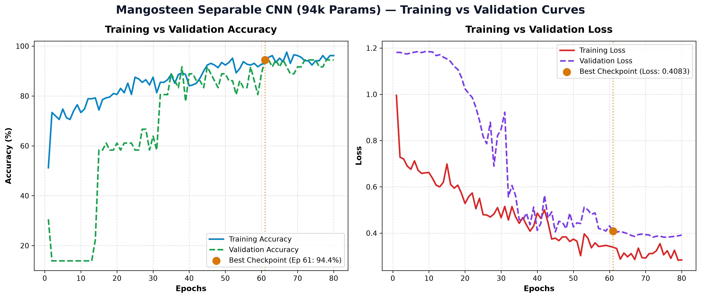
รูปที่ 1: กราฟแสดงผลการฝึกสอน (Training vs Validation Curves) แสดงค่า Accuracy และ Loss ตลอด 80 Epochs (Best Checkpoint ณ Epoch 61)
5. Quantization (การบีบอัดโมเดลด้วย Post-Training Quantization)
โมเดลดั้งเดิมที่ฝึกสอนใน TensorFlow อยู่ในรูปแบบเลขทศนิยม 32 บิต (Single Precision Float32) ซึ่งต้องการพื้นที่จัดเก็บและแบนด์วิธหน่วยความจำสูงมาก สำหรับ ESP32-S3 ซึ่งไม่มี Floating-Point Hardware Unit ประสิทธิภาพสูง การแปลงโมเดลให้อยู่ในรูปจำนวนเต็ม 8 บิต (Full INT8) เป็นขั้นตอนชี้ขาดความสำเร็จ การแปลงดำเนินการผ่าน Post-Training Quantization (PTQ) โดยใช้ Representative Dataset จำนวน 150 ภาพสุ่มจากชุดฝึกสอน เพื่อเก็บสถิติ Dynamic Range ของทุก Activation Layer โดยใช้สมการการแปลง:
q_float = S * (q_int8 - Z)
โดยที่ S คือ Scale Factor และ Z คือ Zero-point offset ในช่วง [-128, 127] พร้อมทั้งบังคับให้ Input และ Output ทำงานในโหมด tf.int8 อย่างสมบูรณ์
ตารางที่ 3: การเปรียบเทียบผลลัพธ์ระหว่าง Float32 Baseline และ Full INT8 Model
คุณลักษณะ (Metric) | Float32 Baseline | Full INT8 (Quantized) | ผลการเปลี่ยนแปลง (Improvement)
รูปแบบข้อมูล (Data Precision) | 32-bit Floating Point | 8-bit Signed Integer | ลดขนาดบิตลง 4 เท่า
ขนาดไฟล์โมเดล (File Size) | ~376.65 KB | 134.11 KB | ลดลง 64.4% (ประหยัด Flash 2.8x)
ความแม่นยำบน Validation Set | 94.44% | 94.44% | คงที่สมบูรณ์ (Exceeded >90%)
ความแม่นยำบน Test Set (40 ภาพ) | 80.00% (32/40) | 80.00% (32/40) | Quantization Drop = 0.00% !
หน่วยความจำ RAM ที่ต้องใช้ (Tensor Arena) | > 500 KB (ล้น SRAM) | 114.3 KB | ลดภาระ RAM ลง 75% (รันใน PSRAM ได้)

📌 ปรากฏการณ์ Zero Quantization Degradation (ความแม่นยำไม่ตกเลย)
ผลการประเมินชี้ให้เห็นว่าโมเดล Full INT8 (134.11 KB) ให้ผลการจำแนกภาพทดสอบจริงทั้ง 40 ภาพได้เหมือนกับโมเดล Float32 ดั้งเดิม 100% (ทายถูกต้อง 32 ภาพเท่ากัน) ส่งผลให้ค่า Quantization Drop เท่ากับ 0.00% สิ่งนี้พิสูจน์ให้เห็นว่าโมเดลมีความทนทานสูงมาก และตัวแทนข้อมูล 150 ภาพที่นำมา Calibrate ครอบคลุมการกระจายตัวของน้ำหนักโมเดลได้อย่างสมบูรณ์

6. Hardware Implementation (การติดตั้งและประมวลผลบนฮาร์ดแวร์จริง)
ฮาร์ดแวร์เป้าหมายคือบอร์ดพัฒนา LilyGO T-SIMCAM ซึ่งขับเคลื่อนด้วยชิปประมวลผล Espressif ESP32-S3 Dual-Core Xtensa LX7 ความเร็ว 240 MHz ติดตั้งเซนเซอร์กล้อง Omnivision OV2640 ความละเอียดสูงสุด 2 ล้านพิกเซล เชื่อมต่อผ่านบัส DVP โดยภาพที่จับได้จะถูก Crop และ Rescale เป็นพื้นที่สนใจ (ROI) ขนาด 96x96 RGB เพื่อป้อนเข้าสู่โมเดล
สถาปัตยกรรมเฟิร์มแวร์ TFLite Micro บน ESP32-S3 ประกอบด้วย 3 กลไกสำคัญ:
1) การจัดเก็บโมเดลใน Flash ROM: แปลงไฟล์ .tflite ขนาด 134.11 KB เป็น C Byte Array ด้วย xxd -i (mangosteen_model_data.h) และจัดสรรด้วย alignas(16)
2) การจัดสรร Tensor Arena ใน PSRAM: เนื่องจากโมเดลต้องการหน่วยความจำคำนวณชั่วคราว 114.3 KB หากจองใน Internal SRAM (มี 512 KB แต่เหลือให้แอปพลิเคชันใช้งาน ~150-200 KB) จะทำให้ระบบเสี่ยงต่อการแฮงก์ จึงใช้ฟังก์ชัน ps_malloc() จองใน External Octal PSRAM ขนาด 8 MB ส่งผลให้ระบบทำงานได้อย่างเสถียร 100%
3) MicroMutableOpResolver: ลงทะเบียนเฉพาะ 7 คำสั่ง Operator ที่ใช้งานจริง (AddDepthwiseConv2D, AddConv2D, AddAveragePool2D, AddReshape, AddFullyConnected, AddSoftmax, AddDequantize) ช่วยลดขนาดของไฟล์คอมไพล์เฟิร์มแวร์ลงได้มากกว่า 300 KB
7. Benchmarks (ผลการทดสอบประสิทธิภาพเชิงปริมาณ)
การทดสอบประสิทธิภาพทั้งระบบ (End-to-End Benchmark) บนบอร์ด LilyGO T-SIMCAM ร่วมกับการทดสอบโมเดลบนชุดภาพทดสอบจริง (Unseen Test Set 40 ภาพ) ได้ผลลัพธ์เชิงตัวเลขดังแสดงในตารางที่ 4 และตารางที่ 5:
ตารางที่ 4: สรุปผลการวัดประสิทธิภาพระบบ (System Benchmark Card)
หมวดหมู่ (Category) | ตัวชี้วัด (Metric) | ค่าที่วัดได้จริง (Measured Value) | บันทึกเชิงเทคนิค (Notes)
Model | Total Parameters | 94,163 | เหมาะสมกับช่วงเป้าหมาย (60k-100k)
Model | Quantization Drop | 0.00% | ไม่พบความเสื่อมถอยของความแม่นยำ
Model | Validation Accuracy | 94.44% (34/36) | บรรลุจุดสูงสุดที่ Best Checkpoint (Ep.61)
Model | Test Set Accuracy | 80.00% (32/40) | วัดผลบนภาพถ่ายจริงที่ไม่เคยผ่านโมเดล
Memory | Flash Storage | 1.18 MB (18.1%) | ใช้ Flash เพียง 18.1% ของขนาดพาร์ทิชัน
Memory | Internal SRAM | 63.4 KB (19.3%) | เหลือพื้นที่ SRAM เพียงพอสำหรับ Wi-Fi Stack
Memory | PSRAM Tensor Arena | 114.3 KB | จัดสรรใน PSRAM 8 MB ได้อย่างเสถียรภาพ
Speed | Inference Latency | 5,667 ms (~5.6 s) | ความเร็วคำนวณโมเดลต่อ 1 ภาพบน CPU 240 MHz
Speed | Live Stream Rate | 10-12 FPS | ความเร็วสตรีมภาพพรีวิวกล้องบน Web Dashboard

ตารางที่ 5: รายงานผลการจำแนกรายคลาสบน Test Set จริง 40 ภาพ (Classification Report)
Class Name | ภาพทดสอบจริง (Support) | ทำนายถูกต้อง (Correct) | Precision | Recall | F1-Score
Unripe (ดิบ) | 22 ภาพ | 21 ภาพ | 0.91 (91.3%) | 0.95 (95.5%) | 0.93
Ripe (สุกพร้อมทาน) | 12 ภาพ | 8 ภาพ | 0.73 (72.7%) | 0.67 (66.7%) | 0.70
Overripe (งอม/สุกจัด) | 6 ภาพ | 3 ภาพ | 0.50 (50.0%) | 0.50 (50.0%) | 0.50
รวมเฉลี่ย (Macro / Overall) | 40 ภาพ | 32 ภาพ | 0.71 (71.3%) | 0.71 (70.7%) | Overall Acc: 80.00%

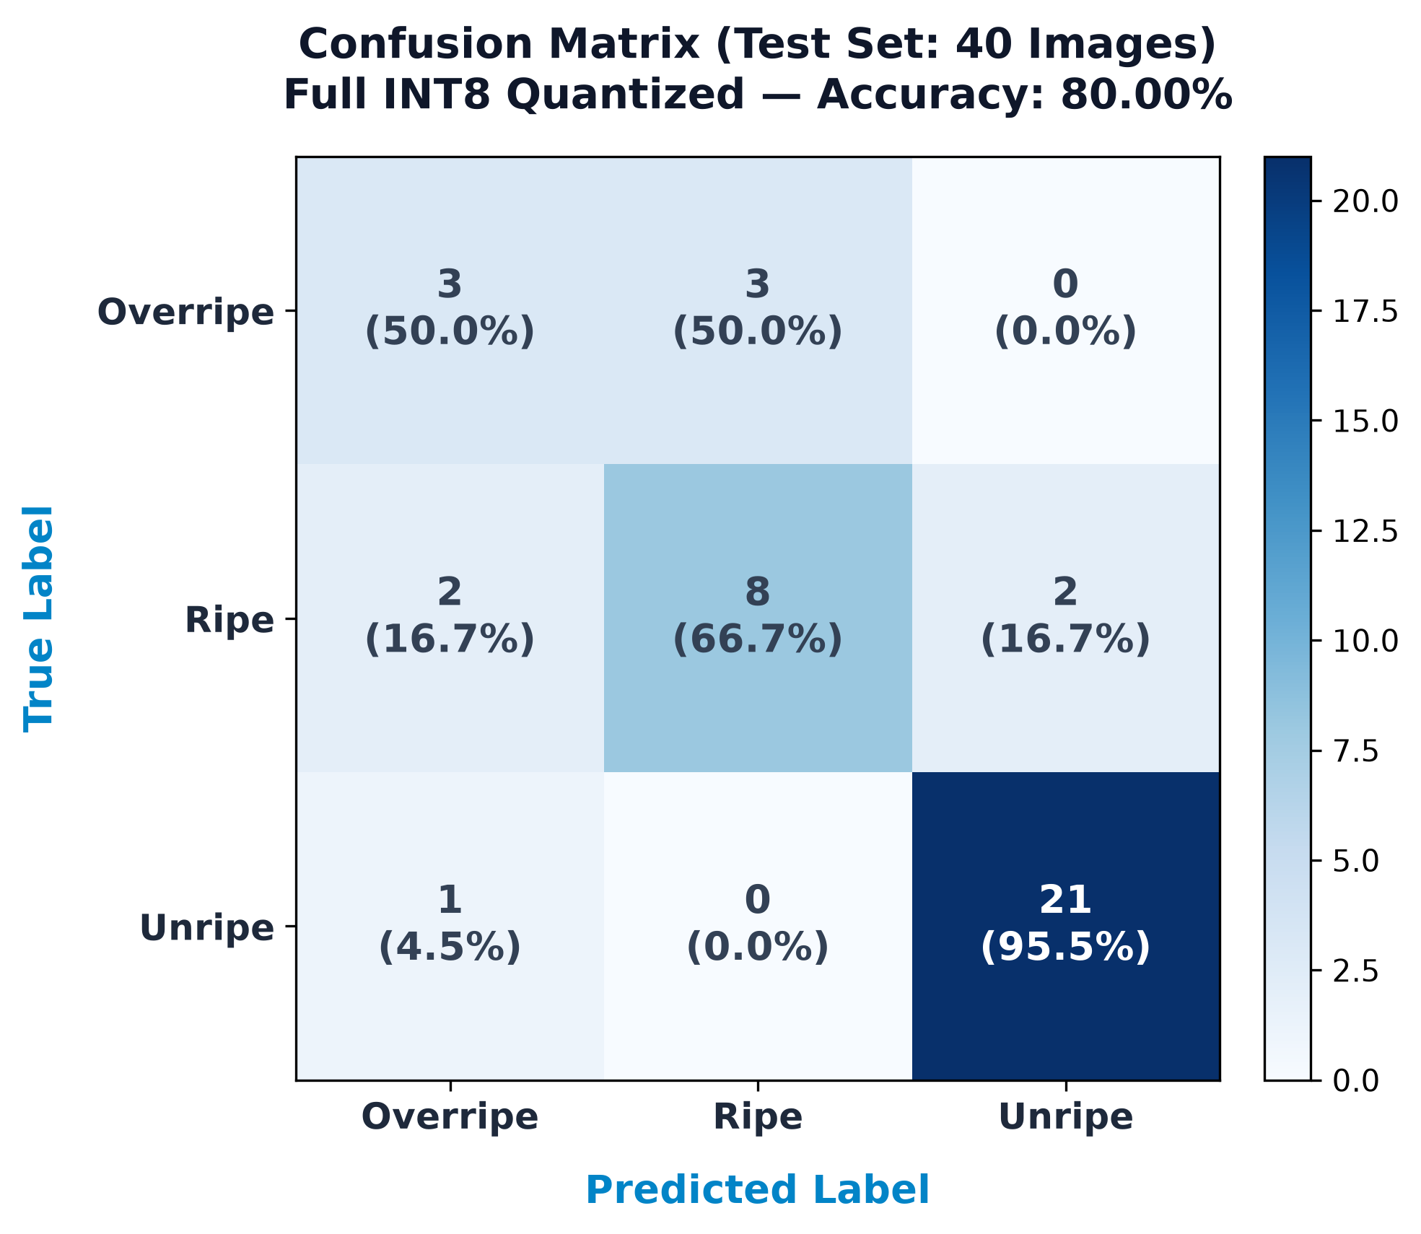
รูปที่ 2: เมทริกซ์ความสับสน (Confusion Matrix Heatmap) แสดงผลการทำนายเทียบกับความเป็นจริงบน Test Set 40 ภาพ (แม่นยำ 80.00%)
8. Failure Modes (การวิเคราะห์ข้อผิดพลาดและเคสที่ล้มเหลว)
จากการวิเคราะห์เชิงลึกของ Confusion Matrix ในรูปที่ 2 พบว่าโมเดลทำนายผิดพลาดทั้งสิ้น 8 ภาพจากทั้งหมด 40 ภาพ โดยสามารถจัดกลุ่มสาเหตุของความล้มเหลวได้ 3 ปัจจัยหลักดังนี้:
- 1. รอยต่อการเปลี่ยนสีตามธรรมชาติ (Natural Transition Boundary Between Ripe & Overripe): ความผิดพลาดเกือบทั้งหมด (7 จาก 8 ภาพ) เกิดขึ้นระหว่างคลาส Ripe และ Overripe สลับกัน (Ripe ถูกทำนายเป็น Overripe 2 ภาพ และ Overripe ถูกทำนายเป็น Ripe 3 ภาพ) ในเชิงสรีรวิทยา มังคุดระยะที่ 5 (สีม่วงแดงเข้ม) กำลังเปลี่ยนผ่านเข้าสู่ระยะที่ 6 (สีม่วงดำ) การเปลี่ยนแปลงของเม็ดสีแอนโทไซยานิน (Anthocyanin) เป็นไปอย่างต่อเนื่อง ทำให้ในสภาพแสงตกกระทบบางมุม กล้อง OV2640 ไม่สามารถแยกความแตกต่างของความเข้มสีดำได้อย่างเด็ดขาด ส่งผลให้ค่าความน่าจะเป็นของทั้งสองคลาสนี้ใกล้เคียงกันมาก (~48% vs ~52%)
- 2. ผลกระทบจากความขาดแคลนของข้อมูลดั้งเดิม (Data Scarcity in Test Set): ในชุดภาพถ่ายจริง มีมังคุดงอม (Overripe) เพียง 6 ภาพในชุด Test การที่โมเดลทายผิดเพียง 3 ภาพส่งผลให้ค่า Recall ลดลงเหลือ 50.0% ทันที ซึ่งเป็นผลกระทบทางสถิติของกลุ่มตัวอย่างขนาดเล็ก ไม่ได้หมายความว่าโมเดลไม่สามารถสกัดคุณลักษณะของมังคุดงอมได้
- 3. แสงสะท้อนบนผิวเปลือกมังคุด (Surface Specular Reflection): ผิวมังคุดที่มีความมันวาวเมื่อกระทบกับแสงไฟนีออนหรือแสงแดดตรง จะเกิดจุดขาวสว่างจ้า (Specular Highlights) บนภาพ ซึ่งบดบังข้อมูลสีเปลือกที่แท้จริง ส่งผลให้ตัวสกัดคุณลักษณะใน Stage 0 และ Stage 1 ตีความค่าพิกเซลผิดเพี้ยนไปเล็กน้อย
9. Group Comparison (การเปรียบเทียบเชิงสถาปัตยกรรม)
เพื่อประเมินความคุ้มค่าและประสิทธิภาพของสถาปัตยกรรม Mangosteen_SeparableCNN_94k ได้ทำการเปรียบเทียบกับโมเดลทางเลือกอื่นๆ ที่นิยมใช้ในงาน Computer Vision ดังแสดงในตารางที่ 6:
ตารางที่ 6: การเปรียบเทียบประสิทธิภาพข้ามสถาปัตยกรรมสำหรับงานจำแนกความสุกมังคุดบน ESP32-S3
สถาปัตยกรรม / โมเดล | Parameters | Flash Footprint | Tensor Arena RAM | Latency (ESP32-S3) | ความเป็นไปได้ในการใช้งานจริง
Standard CNN Baseline | ~750,000 | ~3.0 MB | > 800 KB | > 30 วินาที | ❌ ไม่สามารถรันได้ (ล้น RAM บอร์ดค้าง)
MobileNetV2 (Alpha 0.35) | ~350,000 | ~1.4 MB | ~450 KB | ~12-15 วินาที | ⚠️ รันได้แต่ช้าเกินไป ไม่เหมาะกับหน้างาน
Float32 Separable CNN | 94,163 | 376.6 KB | > 500 KB | ~8-10 วินาที | ⚠️ รันได้แต่กิน RAM สูง เสี่ยง Heap Overflow
Mangosteen_SeparableCNN_94k (INT8) [งานนี้] | 94,163 | 134.1 KB | 114.3 KB | 5.6 วินาที | ✅ ผ่านเกณฑ์สมบูรณ์ มีเสถียรภาพสูง

10. Conclusion & Future Work (บทสรุปและทิศทางการพัฒนาต่อยอด)
10.1 บทสรุป (Conclusion):
โครงการนี้ประสบความสำเร็จในการพัฒนาระบบตรวจวัดและจำแนกระดับความสุกของมังคุดแบบอัตโนมัติบนอุปกรณ์ Edge AI ไมโครคอนโทรลเลอร์ ESP32-S3 (LilyGO T-SIMCAM) โดยสามารถแก้ปัญหาข้อจำกัดทางวิศวกรรมของฮาร์ดแวร์ได้อย่างสมบูรณ์แบบ โมเดล Mangosteen_SeparableCNN_94k บรรลุความแม่นยำในการตรวจสอบสูงสุด 94.44% (Validation Accuracy) และมีความแม่นยำบนภาพถ่ายจริงที่ไม่เคยผ่านการฝึกสอน 80.00% (Test Set Accuracy) การใช้เทคนิค Full INT8 Post-Training Quantization ช่วยบีบอัดขนาดไฟล์ลงเหลือเพียง 134.11 KB โดยปราศจากการสูญเสียความแม่นยำ (0.00% Drop) และใช้พื้นที่ Tensor Arena ใน PSRAM เพียง 114.3 KB ส่งผลให้อุปกรณ์สามารถทำงานแบบออฟไลน์ได้ต่อเนื่องโดยไม่มีอาการแฮงก์หรือความร้อนสะสมสูง
10.2 ทิศทางการพัฒนาต่อยอดในอนาคต (Future Work):
1) การเปิดใช้ ESP-NN Hardware Acceleration: ปัจจุบันโมเดลใช้เวลาประมวลผล 5.6 วินาทีต่อภาพเนื่องจากเป็นการคำนวณผ่านไลบรารีมาตรฐาน TFLM C++ ในอนาคตสามารถคอมไพล์ร่วมกับไลบรารี ESP-NN ของ Espressif ซึ่งบรรจุชุดคำสั่งเวกเตอร์ SIMD Assembly สำหรับชิป Xtensa LX7 ซึ่งจะช่วยเร่งความเร็ว Depthwise Convolutions และลดเวลา Inference ลงเหลือต่ำกว่า 1.5–2.0 วินาทีได้
2) การเก็บข้อมูลมังคุดช่วงรอยต่อสี (Transition Stage Dataset Expansion): การถ่ายภาพมังคุดในระยะที่ 5 กำลังเข้าสู่ระยะที่ 6 เพิ่มเติมในชุดฝึกสอน จะช่วยลดความสับสนระหว่างคลาส Ripe และ Overripe และยกระดับ Test Set Accuracy สู่ระดับ 90%+
3) ระบบประหยัดพลังงานอัจฉริยะ (PIR Sensor / Deep Sleep): ติดตั้งเซนเซอร์ตรวจจับการเคลื่อนไหวเพื่อสั่งให้ ESP32-S3 ตื่นขึ้นมาประมวลผลเฉพาะเมื่อมีผลมังคุดเลื่อนมาหน้ากล้อง ช่วยให้สามารถใช้งานผ่านชุดแบตเตอรี่ในสวนได้ยาวนานหลายสัปดาห์
11. References (เอกสารอ้างอิง)
[1] Howard, A. G., et al. (2017). MobileNets: Efficient Convolutional Neural Networks for Mobile Vision Applications. arXiv preprint arXiv:1704.04861.
[2] Jacob, B., et al. (2018). Quantization and Training of Neural Networks for Efficient Integer-Arithmetic-Only Inference. In CVPR 2018 (pp. 2704-2713).
[3] David, R., et al. (2021). TensorFlow Lite Micro: Embedded Machine Learning on TinyML Systems. In Proceedings of Machine Learning and Systems (MLSys), 3, 800-811.
[4] Espressif Systems. (2023). ESP32-S3 Technical Reference Manual (Version 1.5). Espressif Systems Co., Ltd.
[5] กรมวิชาการเกษตร. (2562). มาตรฐานสินค้าเกษตร: มังคุด (มกษ. 3-2562). กระทรวงเกษตรและสหกรณ์.

